专 业 | 学历要求 | 班次类型 | 招聘人数
电气工程及期自动化 | 专科及以上学历 | 倒班制 | 300人
机械工程
能源与动力工程
过程装备及控制工程
化学工程与工艺
煤化工技术
实习生期工资3500元 | 转正工资4000元/月 | 硕士转正工资8000元/月
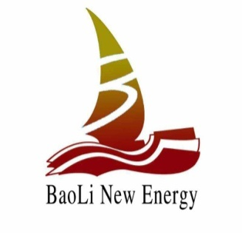
公司地址：宁夏宁东基地化工新材料园区◆曙光路—宁夏宝利新能源有限公司集团总部
联系电话：15109615667 13909517693
联 系 人：毛女士
简历投递：
请将个人简历、经学校确认的成绩单、身份证、相关证书及获奖证明复印件电子版打包发送至公司招聘邮箱baolinewenergy@163.com，
邮件名称统一设置：毕业院校＋专业＋姓名
预约面试
简历筛选
简历投递
入职审批
选拨要求：
大专及以上学历，品学兼优、积极上进、稳重踏实、思维敏捷、沟通能力强，认同公司文化，曾获得过校级奖励或在校期间担任过学生干部者优先考虑。
招聘流程：

招聘信息：
为了实现公司快速发展，做好公司人才培养工作，现面向全国院校招聘应、往届大专及以上毕业生，从公司生产一线最基层做起，服从安排、能适应在生产一线倒班学习，并作为公司管理岗位、技术岗位培养对象进行培养。

宁夏鲲鹏清洁能源有限公司
应 往 届 毕 业 生
公司简介：
宁夏鲲鹏清洁能源有限公司成立于 2018 年 8 月，注册资金 17亿元，位于宁夏宁东基地化工新材料园区。建设项目为年产40万吨煤制乙二醇项目，由宁东投资公司出资30%，与我公司合作建设总投资43亿元清洁能源项目。该项目坚持高标准设计、高水平建设。项目将于2019年3月开工，2021年9月建成投产。项目达产达效后，每年新增销售收入25.8亿元，利润总额7.8亿元。

